**Δ1**

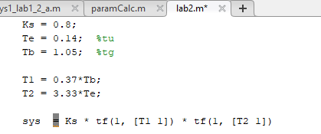

Ορίζουμε τις σταθερές που μας δίνει η εκφώνηση, και την transfer function που επίσης μας δίνεται.

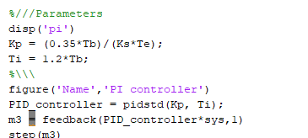

Ρυθμίζουμε το σύστημα με την μέθοδο CHR για overshoot 0%(όπως φαίνεται στην εκφώνηση στην σελίδα 21)

**Δ2**

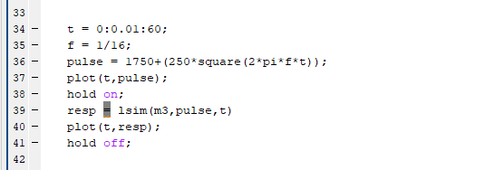

Φτιάχνουμε τον παλμό εισόδου μας, με την συνάρτηση square, περίοδο 16 και πλάτος peak t peak 500.

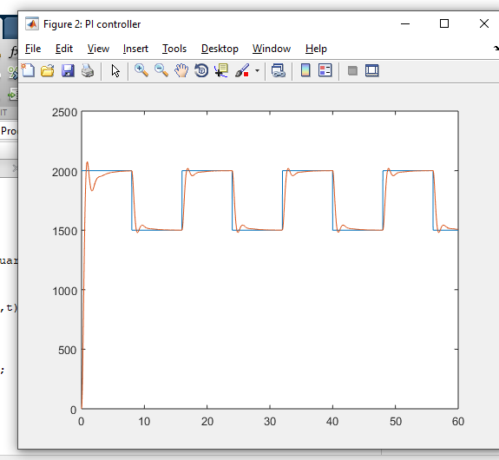

Η απόκριση για τον παλμό που επίσης μας δίνεται, με το ρυθμισμένο σύστημα.



Ορίζουμε το error ώς την διαφορά του σήματος εισόδου με το σήμα εξόδου(μπορούμε να χρησιμοποιήσουμε και abs() για απόλυτη τιμή)

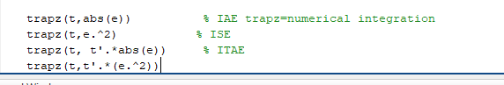

Με το trapz() κάνουμε τραπεζοειδή ολοκλήρωση των διαφόρων errors, που βγάζουν τους δείκτες αποδοσης IAE, ISE,ITAE και ITSE

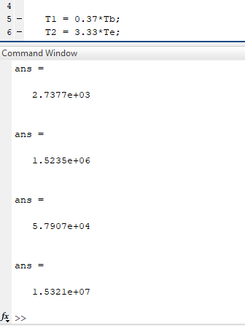

Οσον αφρά το Δ.2, αυτές οι τιμές μας βγαίνουν για τα IAE,ISE,ΙΤΑΕ kai ITSE με την σειρά.

**Δ.3**

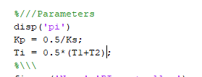

Ορίζω καινούριο Kp και Ti με βάση τον πινακα στην σελίδα 35 της εκφώνησης, για να φτιάξω το Tsum εμπειρικά ρυθμισμένο σύστημα. T1 kai T2 μένουν ακριβώς ίδια με το Δ1 όπως μας λέει στο παράρτημα της εκφώνησης στην σελίδα 35.

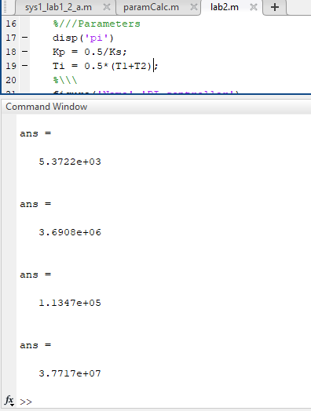

Με αυτές τις τιμές ξανατρέξαμε τα error indices και βρήκαμε τα εικονιζόμενα.( IAE, ISE,ITAE και ITSE)

**Δ4**

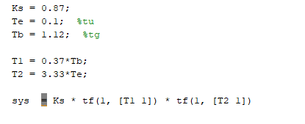

Όπως και στο Δ1, ορίσαμε με ακριβώς τον ίδιο τρόπο το σύστημα με τις τιμές που μας δίνονται στην εκφώνηση Δ.4.

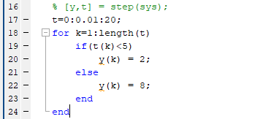

Όπως και στο Δ1 επίσης, φτιάχνουμε το «διπλό» step input για να προσομοιάσουμε το διάγραμμα της εκφώνησης.

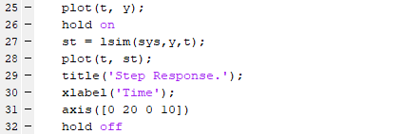

Tέλος, δημιουργούμε την “βηματική “απόκριση με το lsim και την κάνουμε plot στην εξής: 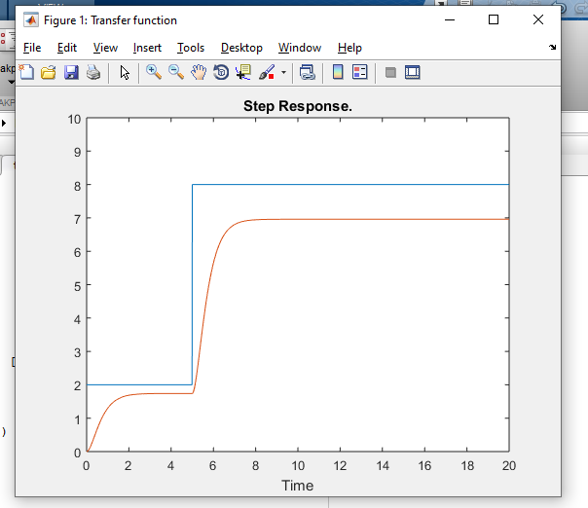

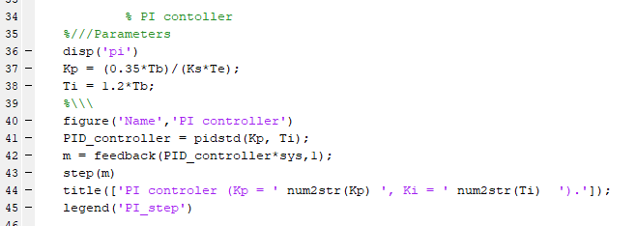

Ορίζουμε το pid controller με CHR ρύθμιση για 0% overshoot.

**Δ5**

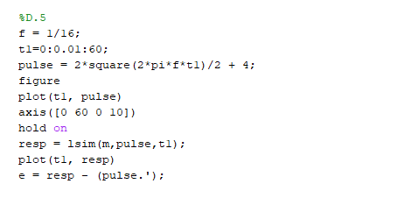

Έχουμε το ίδιο πράγμα με την Δ2, απλά επειδή έχουμε τάση και όχι στροφές, αλλάζει η κλίμακα.

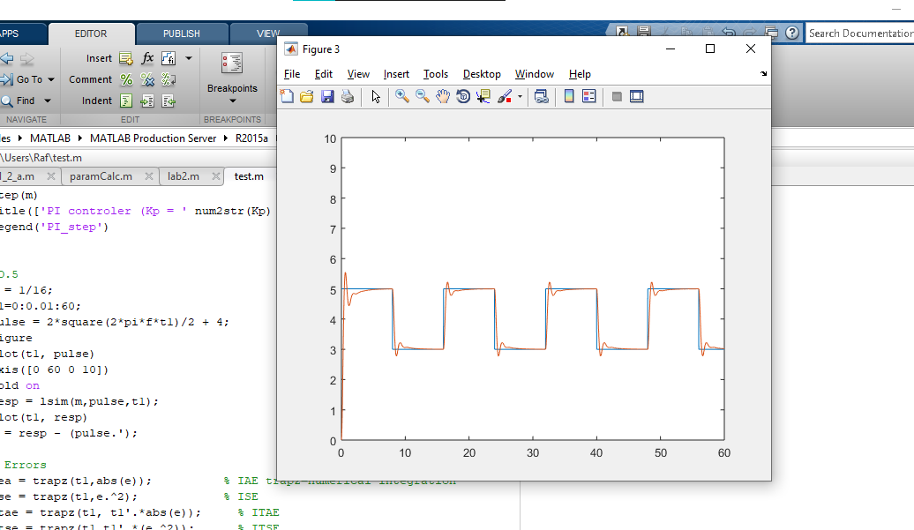

Επαναλαμβάνοντας ουσιαστικά το Δ2, έχουμε το παραπάνω αποτέλεσμα.

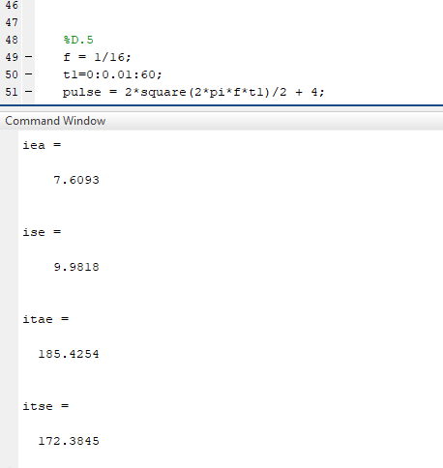

Οι δείκτες σφάλματος επίσης για το Δ5, είναι οι παραπάνω.

**Δ6**

Ορίσαμε πάλι το σύστημα ρυθμισμένο με Τsum  και πήραμε τα παρακάτω σχεδιαγράμματα. Όλα είναι παρόμοια με το Δ3.

